**PROJEK MAKALAH**

**UJIAN TENGAH SEMESTER**

**MATA KULIAH PRAKTIKUM STRUKTUR DATA**

**“Konversi Bilangan Biner ke Desimal dan Desimal ke Heksadesimal”**



**DISUSUN OLEH :**

BERGAS CAHYO NUSWANTORO

2310631170009

2C

**INFORMATIKA**

**FAKULTAS ILMU KOMPUTER**

**UNIVERSITAS SINGAPERBANGSA KARAWANG**

**2024**

**BAB 1**

**LATAR BELAKANG**

*Program ini dibuat dengan tujuan untuk mengonversi bilangan biner ke desimal dan bilangan desimal ke heksadesimal. Manfaat dari program ini adalah untuk memudahkan pengguna dalam melakukan konversi bilangan dari satu basis ke basis lainnya. Hasil yang diharapkan adalah program dapat berjalan dengan baik dan memberikan output yang benar sesuai dengan input yang diberikan.*

*Program ini menggunakan struktur data pointer dan linked list untuk menyimpan bilangan biner dalam bentuk bit-bit yang direpresentasikan sebagai node-node yang terhubung. Setiap bit disimpan dalam sebuah node yang berisi data (bit) dan pointer ke node selanjutnya.*

**BAB II**

**PEMBAHASAN**

**2.1. RESOURCE PROJECT**

Input:

Bilangan biner (untuk konversi ke desimal)

Bilangan desimal (untuk konversi ke heksadesimal)

Output:

Bilangan desimal (hasil dari konversi bilangan biner)

Bilangan heksadesimal (hasil dari konversi bilangan desimal)

**2.2. SCREENSHOT CODE DAN PENJELASAN**

**1.** 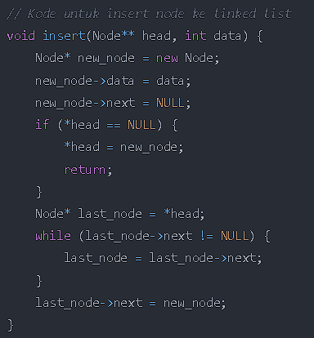

Fungsi insert digunakan untuk menambahkan node baru ke linked list. Node baru dibuat dengan data yang diberikan, dan pointer next diatur ke NULL. Jika linked list masih kosong, maka node baru menjadi head. Jika linked list sudah ada, maka fungsi akan mencari node terakhir dan menambahkan node baru ke akhir linked list.

2. 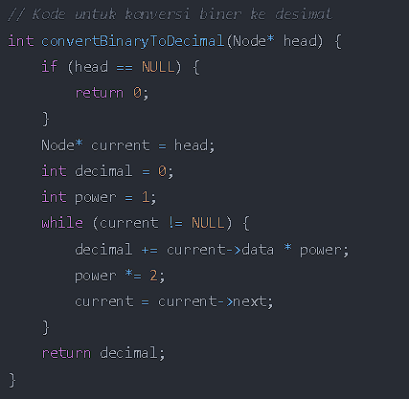

Fungsi convertBinaryToDecimal digunakan untuk mengonversi bilangan biner yang disimpan dalam linked list ke bilangan desimal. Fungsi ini akan menelusuri setiap node dalam linked list dan menghitung nilai desimal dengan mengalikan setiap bit dengan pangkat dua yang sesuai, kemudian menjumlahkan hasilnya.

3. 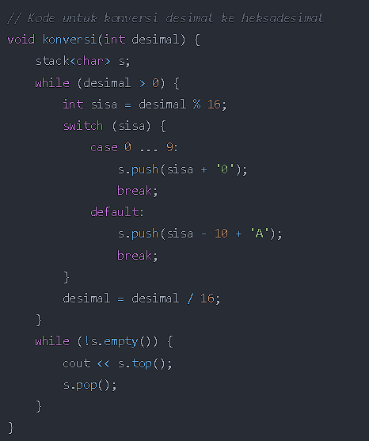

Fungsi konversi digunakan untuk mengonversi bilangan desimal ke bilangan heksadesimal. Fungsi ini menggunakan stack untuk menyimpan setiap digit heksadesimal. Bilangan desimal dibagi dengan 16 secara berulang, dan sisa pembagian digunakan untuk menentukan nilai digit heksadesimal yang sesuai. Digit heksadesimal tersebut kemudian ditambahkan ke stack. Setelah semua digit heksadesimal diperoleh, fungsi akan mencetak isi stack secara terbalik untuk menghasilkan bilangan heksadesimal yang benar.

* berikut adalah screenshot output yang dihasilkan dari program yang saya buat :

Konversi Biner ke Desimal:

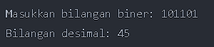

**Konversi Desimal ke Heksadesimal:**

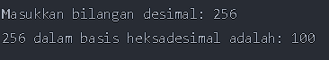

1. **Pada konversi biner ke desimal, ketika pengguna memasukkan bilangan biner "101101", program akan mengonversinya ke bilangan desimal "45" dengan menggunakan operasi perkalian pangkat dua pada setiap digit biner.**
2. **Pada konversi desimal ke heksadesimal, ketika pengguna memasukkan bilangan desimal "256", program akan mengonversinya ke bilangan heksadesimal "100" dengan cara membagi bilangan desimal secara berulang dengan 16, dan mengambil sisa pembagiannya sebagai digit heksadesimal. Digit-digit heksadesimal tersebut kemudian ditampilkan secara terbalik untuk menghasilkan representasi heksadesimal yang benar.**

**BAB III**

**KESIMPULAN**

Program ini berhasil mengimplementasikan konversi bilangan biner ke desimal dan bilangan desimal ke heksadesimal dengan menggunakan struktur data pointer dan linked list. Linked list digunakan untuk menyimpan bilangan biner dalam bentuk bit-bit yang terhubung, sementara stack digunakan untuk membantu dalam proses konversi desimal ke heksadesimal. Program ini dapat memudahkan pengguna dalam melakukan konversi bilangan dari satu basis ke basis lainnya dengan cara yang efisien dan mudah dipahami.

**LAMPIRAN**

*Berisi link repository github*